PERFIL DE PROYECTO
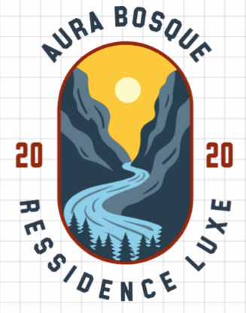
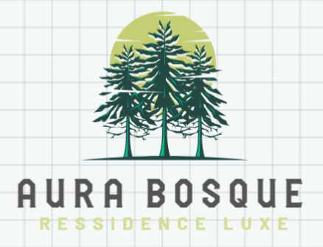

PROYECTO TURISMO
SANTIAGO, 2025

- INTRODUCCIÓN
El siguiente documento presenta el perfil del proyecto asociado al servicio de turismo alternativo, aventura y culinario denominado “Aura costello”. Esta propuesta busca aumentar el turismo local cubriendo las nuevas exigencias y condiciones de compra de los consumidores actuales.

- ANTECEDENTES GENERALES
Nombre del proyecto: Aura Costello
Antecedentes: La motivación del viajero contemporáneo ha evolucionado hacia la búsqueda de un bienestar integral y experiencias auténticas, complementadas con un uso estratégico de la tecnología para personalizar cada momento. En este contexto, surge la demanda de un concepto que permita conectar profundamente con la naturaleza sin renunciar al confort y a las comodidades propias de los establecimientos hoteleros de excelencia.

- DESCRIPCIÓN DEL PROBLEMA
Las motivaciones de los viajeros han evolucionado hacia una búsqueda de bienestar integral, autenticidad y el uso de la tecnología para personalizar la experiencia.

Los viajeros buscan actualmente estas tendencias principales:

- Bienestar y Salud Mental (Wellness). Cerca del 80% de los viajeros prioriza experiencias que mejoren su salud física y emocional.

- Autenticidad y conexión local. Existe un rechazo a lo artificial y una fuerte demanda por lo genuino.

  - Gastronomía inmersiva: Una de las tendencias fuertes es el turismo culinario, especialmente cocina local y la panadería tradicional

  - Cultura real: Interés por aprender tradiciones y descubrir historias únicas y convivir con comunidades locales en lugar de solo visitar monumentos.

- Espontaneidad y Flexibilidad

  - Viajes sin reglas: En la actualidad los turistas dependen menos de las temporadas altas y optan por escapadas espontaneas o viajes diseñados a su propia medida.

  - Escapadas relámpago: Aumenta la preferencia por viajes cortos pero intensos en experiencias

- Sostenibilidad y tecnología: Integrar conciencia ética con herramientas digitales:
  - Consumo responsable: Buscan alojamientos éticos y souvenirs sostenibles.
  - IA y redes Sociales: La inteligencia artificial se usa para planificar de forma inteligente, mientras que las redes sociales siguen siendo el pilar para descubrir destinos "ocultos" o experiencias visuales.

Las nuevas necesidades del turismo han ido cambiando a lo largo de los últimos años, en busca de una experiencia diferente en lugares poco conocidos y de manera amigable con el medio ambiente. las personas a nivel mundial se están inclinando o están prefiriendo tres aspectos en sus viajes y estos son; el turismo sostenible, la inmersión natural y las experiencias locales auténticas. En pocas palabras, las nuevas tendencias del turismo a nivel mundial son la naturaleza y la sostenibilidad.

- JUSTIFICACIÓN
La justificación surge debido a la creciente necesidad del consumidor de tener nuevas experiencias, acercarse a la naturaleza, tener momentos únicos y divertidos, conectarse con ellos mismos, sus amigos o familia, y su círculo en redes sociales, la globalización actual crea una necesidad constante en el ser humano que consume redes sociales a dedicar recursos a conocer nuevos lugares y adquirir nuevas experiencias, el perfil del viajero se ha transformado con los últimos años buscando sitios inexplorados, pisar nuevos caminos y descubrir experiencias que no han tenido antes, alejado de las aglomeraciones y conectando con la naturaleza.

Este documento será la base firme para la planeación e implementación de una idea de negocio, con el que se construirá uno de los glampings de lujo pioneros en una región de Chile, brindando no solo el servicio de alojamiento sostenible, sino también prestaciones de lujo adicionales para complementar el servicio y llegar a la satisfacción total de los hoteles de primer nivel. Cómo gastronomía, spa, piscinas, saunas, terapias, caminatas, cuatrimotos entre otros.

Aura Bosque nace como respuesta a esta necesidad, proponiendo una experiencia única que armoniza la serenidad del entorno natural con un alto estándar de servicio y sofisticación.

https://www.sernatur.cl/gobierno-revela-inedito-estudio-con-el-perfil-de-los-turistas-nacionales/

Justificación económica de peso y tendencia de peso

https://www.sernatur.cl/dataturismo/perfil-del-turista-extranjero-en-2019/
https://www.ccs.cl/
https://www.sernatur.cl/dataturismo/big-data-turismo-interno/
https://www.ine.cl/estadisticas/economia/comercio-servicios-y-turismo/actividad-del-turismo
https://www.sernatur.cl/informes-estadisticos/

https://www.ine.cl/docs/default-source/actividad-del-turismo/boletines/2022/bolet%C3%ADn-encuesta-mensual-de-alojamiento-tur%C3%ADstico-(emat)-agosto-2022.pdf?sfvrsn=c71a9577_4

- IDEA DE NEGOCIO
¿Qué problema resuelve?

Actualmente, existe una desconexión crítica en la oferta turística: los viajeros de alto valor se ven obligados a elegir entre el confort convencional de los hoteles de lujo (que carecen de una conexión real con la naturaleza) o la inmersión natural de los campings tradicionales (que carecen de estándares de servicio y sofisticación). Esta falta de propuestas de 'Glamping de Lujo' integrales impide satisfacer una demanda creciente que busca bienestar mental, exclusividad y sostenibilidad sin sacrificar la comodidad de un resort de primer nivel.

La urgencia de este proyecto se respalda en el comportamiento actual del mercado nacional, donde el Índice de Pernoctaciones ha mostrado un crecimiento sostenido, alcanzando, por ejemplo, más de 1.5 millones de pernoctaciones mensuales en periodos clave. A esto se suma que la Región Metropolitana y las zonas de destino de naturaleza lideran la tasa de ocupación de habitaciones, lo que confirma que existe un flujo masivo de viajeros buscando alojamiento. No obstante, la oferta actual sigue concentrada en modelos tradicionales, ignorando que el éxito de los nuevos negocios de hospitalidad radica en la eficiencia de procesos estandarizados y la entrega de experiencias de alto valor percibido. Por lo tanto, no implementar Aura Bosque ahora implica ceder una cuota de mercado creciente a competidores que tarde o temprano cerrarán esta brecha de lujo inmersivo.

¿Cuál es el negocio?

Aura Bosque, es un modelo de negocio de Hospitalidad de Nicho enfocado en el concepto de Glamping de Ultra-Lujo. No vendemos simplemente alojamiento, sino "Bienestar Regenerativo". El negocio consiste en la operación de unidades habitacionales de alta gama integradas en entornos naturales protegidos, donde se combina la eficiencia operativa de una franquicia (estandarización de procesos y calidad) con la exclusividad de un servicio personalizado. Nuestra fuente de ingresos principal es la pernoctación de alto valor, complementada con servicios de spa, gastronomía de autor y experiencias de aventura curadas.

Ofrecer un servicio de establecimiento turístico y comercial que ofrece alojamiento resort y servicios de lujo de esparcimiento a las personas para facilitar el viaje y mejorar su experiencia de forma integral.

¿En qué industria está inserto?

Estamos insertos en la intersección de tres industrias de alto crecimiento:
- Turismo de Lujo y Bienestar (Wellness Tourism): Un sector que, según las tendencias globales y locales, crece a un ritmo superior al turismo convencional.
- Real Estate / Hospitality: Específicamente en el segmento de alojamientos alternativos sostenibles.
- Economía de la Experiencia: Aprovechando la demanda post-pandemia de viajeros que buscan desconexión digital y reconexión con la naturaleza en la Región Metropolitana y zonas aledañas, donde los informes de la EMAT muestran una tasa de ocupación y resiliencia de mercado superiores al promedio nacional.

¿Cuál es la oferta?

Nuestra oferta es una solución integral de desconexión sin fricciones. Se materializa en:

- Infraestructura de Vanguardia: Habitaciones tipo "Luxe Pods" con diseño bioclimático, hot tubs privados y vistas panorámicas, que garantizan el confort de un hotel 5 estrellas en medio del bosque.

- Ecosistema de Servicios: Un circuito de Spa con terapias locales, una propuesta gastronómica orgánica basada en el "kilómetro cero" y actividades de bajo impacto ambiental.

- Promesa de Marca: La garantía de una experiencia "Instagrammeable" y exclusiva, respaldada por un sistema de gestión profesional que asegura que cada estancia sea perfecta, escalable y altamente rentable para los socios e inversionistas.

¿Cuáles son las tasas de crecimiento de la industria?

Basado en el análisis de las tendencias del Banco Central de Chile y los datos oficiales de la Subsecretaría de Turismo (actualizados a 2024-2025), sobre las tasas de crecimiento del turismo receptivo :

El turismo receptivo ha pasado de una fase de "recuperación" post-pandemia a una de expansión real, consolidándose como un motor clave de la economía nacional.

1. Crecimiento en la Llegada de Turistas

Tasa Interanual (2024 vs 2023): La industria cerró el año 2024 con un crecimiento aproximado del 40,4% en la llegada de turistas extranjeros, superando la barrera de los 5 millones de visitantes.

- Superación de Niveles Pre-pandemia: Por primera vez, en 2024 se superaron los niveles de 2019 en un 16%, marcando el fin de la etapa de recuperación y el inicio de un nuevo ciclo de crecimiento.
- Proyección 2025: Solo entre enero y abril de 2025, la llegada de turistas extranjeros creció un 40,9% respecto al mismo periodo del año anterior.
2. Gasto y Generación de Divisas (Exportación de Servicios)
- Crecimiento del Gasto: El gasto de los visitantes extranjeros ha crecido de forma agresiva, registrando un aumento interanual del 48,1% en los primeros meses de 2025.
- Impacto en el PIB: El turismo receptivo contribuye actualmente con aproximadamente 0,3 a 0,4 puntos porcentuales a la evolución anual del PIB nacional.
- Exportación de Servicios: Los ingresos totales por exportación de turismo (incluyendo transporte) crecieron un 30,7% en doce meses, alcanzando cifras récord de más de US$ 3.600 millones.
3. Tasas de Ocupación y Empleo
- Ocupación en Alojamientos: Las tasas de ocupación en habitaciones han mostrado alzas sostenidas, con variaciones positivas constantes respecto a 2019, especialmente en segmentos de alto valor.
- Fuerza Laboral: El sector ya emplea a cerca del 7,4% de los trabajadores del país (aprox. 691.000 personas), con una tasa de crecimiento en el empleo turístico del 2,9% anual.

¿Cómo impacta esto a Aura Costello ?
Estas cifras validan tres puntos críticos:
- Timing Perfecto: Estás entrando al mercado justo cuando la industria ha superado su techo anterior (2019) y está en fase de aceleración.
- Aumento del Gasto: El hecho de que el gasto crezca más rápido que el número de turistas (48% gasto vs 40% llegadas) indica que el viajero está dispuesto a pagar más por experiencias de calidad, lo que favorece el modelo de Luxe Glamping.
- Resiliencia Regional: La RM y las zonas de naturaleza son las que están capturando este crecimiento, mitigando el riesgo de baja demanda.

https://www.scielo.cl/scielo.php?script=sci_arttext&pid=S0718-235X2021000100034#:~:text=El%20turismo%20en%20Chile%20representa,econom%C3%ADa%20en%20los%20%C3%BAltimos%20a%C3%B1os.
https://www.montagehotels.com/loscabos/es/accommodations/rooms/

https://www.economia.gob.cl/wp-content/uploads/2014/06/Bolet%C3%ADn-Empresas-en-Chile-por-Tama%C3%B1o-y-Sector-2005-2012.pdf

http://www.subturismo.gob.cl/documentos/estadisticas/

¿Qué necesidades busca satisfacer dentro del mercado?

Aura Costello se posiciona para resolver una carencia multidimensional en el mercado de hospitalidad actual, satisfaciendo las siguientes necesidades críticas:

1. Necesidad de "Desconexión de Calidad" (Bienestar Psicológico)
El consumidor post-pandemia sufre de fatiga digital y saturación urbana. Existe una demanda latente por espacios que faciliten el silencio, la privacidad y el mindfulness. Aura Bosque satisface esta necesidad ofreciendo un entorno de bosque virgen donde el huésped puede desconectarse del ruido sistémico sin renunciar a la seguridad y el confort.

2. Necesidad de "Lujo Consciente" y Sostenibilidad (Valor Ético)
El nuevo viajero de alto patrimonio busca que su consumo sea coherente con sus valores ambientales. El mercado tradicional ofrece lujo a costa del medio ambiente o naturaleza a costa de la precariedad. Nosotros satisfacemos la necesidad de un lujo responsable, utilizando infraestructura bioclimática y operaciones de bajo impacto (Slow Tourism), permitiendo al cliente disfrutar del entorno con "conciencia tranquila".

3. Necesidad de "Confort sin Fricciones" (Funcionalidad Premium)
Muchos destinos de naturaleza en Chile fallan en la estandarización del servicio (falta de agua caliente constante, mala conectividad, servicios gastronómicos limitados). Aura Bosque satisface la necesidad de confiabilidad operativa, aplicando un modelo de gestión profesional (tipo franquicia) que garantiza estándares de hotel 5 estrellas en una ubicación remota.

4. Necesidad de "Exclusividad y Estatus" (Experiencia Social)
En la era de la economía de la experiencia, el mercado busca destinos que sean "únicos" y "contables" (curaduría visual/Instagrammable). Satisfacemos la necesidad de pertenencia a un círculo exclusivo mediante una oferta limitada de unidades, servicios de spa de autor y una gastronomía de nicho que no se encuentra en los circuitos turísticos masivos.

5. Necesidad de Eficiencia Temporal (Ubicación Estratégica)
Para el segmento corporativo y de élite de la Región Metropolitana, el tiempo es el recurso más escaso. Satisfacemos la necesidad de escapadas de corta distancia, pero de alto impacto, ofreciendo una experiencia de aislamiento total a pocos kilómetros de los centros urbanos, optimizando el tiempo de traslado del cliente.

¿cómo adquieren y/o compran su producto y/o servicio sus clientes?

La adquisición del servicio en Aura Bosque está diseñada bajo un modelo de Ecosistema Digital Directo, priorizando la autonomía del cliente y la personalización tecnológica. El proceso se divide en cuatro etapas clave:

1. Descubrimiento y Captación (Inspiración)

Dado que el cliente objetivo (segmento de lujo y wellness) valora la estética y las recomendaciones, la adquisición comienza en canales digitales de alta fidelidad:
- Marketing de Influencia y Redes Sociales: Tracción a través de Instagram y plataformas visuales que muestran la experiencia "Instagrammable".
- Posicionamiento SEO/SEM: Búsquedas específicas de "Glamping de lujo cerca de Santiago" o "Escapadas Wellness Chile".
- Alianzas Estratégicas: Presencia en clubes de fidelización de tarjetas de crédito premium (ej. Mastercar, VISA, tenpo, etc) y plataformas de nicho como Glamping Hub.
2. Reserva y Configuración (Plataforma de E-Commerce)
La compra se realiza principalmente de forma directa para maximizar el margen (evitando comisiones de OTAs como Booking.com):
- Motor de Reservas Propio: Una plataforma web intuitiva donde el cliente no solo elige la fecha, sino que personaliza su estancia (up-selling inmediato).
- Personalización Previa: Durante el proceso de compra, el cliente puede añadir servicios adicionales como: kit de fogata premium, masajes en la habitación, o reserva en el restaurante de autor.
3. Transacción y Métodos de Pago
Para facilitar la conversión, el sistema integra pasarelas de pago globales y locales que ofrecen:
- Pagos Instantáneos: Integración con Webpay (Chile) y procesadores internacionales para turistas extranjeros (PayPal/Stripe).
- Flexibilidad Financiera: Opción de pago en cuotas y políticas de cancelación flexible, lo que reduce la barrera de entrada para decisiones de último minuto.
4. Confirmación y Concierge Digital
Una vez realizada la compra, el cliente recibe una confirmación automatizada vía WhatsApp y correo electrónico, que incluye:
- Acceso Digital: Código de check-in (Smart Lock) y manual de bienvenida digital.
- Canal de Comunicación Directo: Contacto con un "Concierge Digital" para coordinar detalles logísticos previos al arribo.

https://www.latercera.com/tendencias/noticia/como-es-patagonia-camp-el-hotel-chileno-elegido-segundo-mejor-del-mundo-en-el-ranking-tripadvisor-2026/

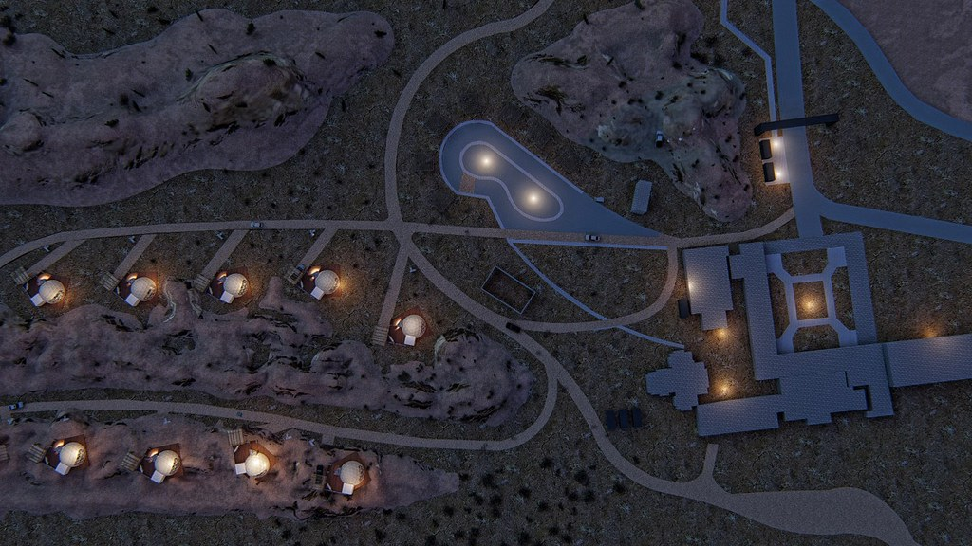
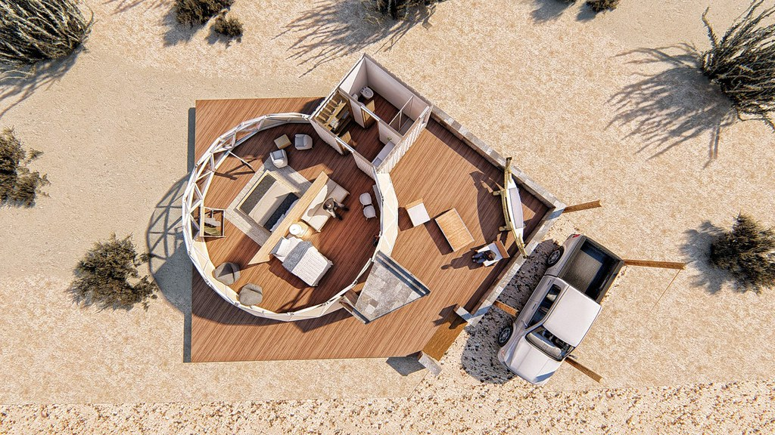

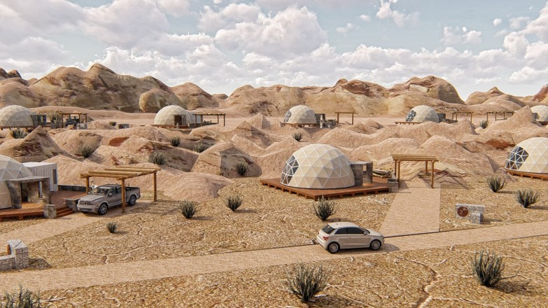

https://www.hosteltur.com/172234_cuatro-tendencias-que-marcaran-el-turismo-en-2026-segun-hilton.html#:~:text=El%20estudio%20de%20tendencias%20de%20viaje%2C%20basado,y%20la%20b%C3%BAsqueda%20de%20experiencias%20con%20significado.
https://www.instagram.com/p/DPH9x5TiHPA/?img_index=2
https://www.eleconomista.es/branded-content/noticias/13692816/12/25/nuevas-tendencias-apuntan-en-2026-a-un-turismo-mas-inteligente-emocional-y-disenado-a-medida-por-el-propio-viajero.html
https://www.bcentral.cl/w/turismo-receptivo-en-chile

